**五年级数学期末测试题**

班级： 姓名：

一、计算。（33分）

1、口算：（5分）

0.4×0.5= 1÷0.025= 4×0.37×0.25= 31÷8÷1.25= 17.14-7.2-2.8=

0.125×80= 24×2.5= 5.8-2.9= 80÷4÷2.5= 10÷0.5×10÷0.5=

2. 竖式计算，最后一道要验算。（7分）

1.945÷2.3= 14.1÷0.047= 5.134÷1.7=

3. 脱式计算，能简算的要简算。（12分）

6×6.8+3.2 1.25×32×2.5 （4＋0.4）×0.25 3.48×2.6+1.74×34.8

4、解方程。（6分）

8x÷6=3 (15－y)×4=20 (10+x)×2=4x－100

二、填空题（每空1分，共24分）

1、30.75÷25的商是（ ）位小数，商的最高位是（ ）位；3÷11的商用循环小数表示是（ ），保留三位小数是（ ）。

2、一个平面图形经过平移后，（ ）和（ ）以及方向都不会变。

3、 $\frac{2}{5}$ = $\frac{8}{（ ）}$ = $\frac{（ ）}{45}$ =（ ）÷40=（ ）（最后一空填小数）

4、152至少加上（ ）才是3的倍数，至少要减去（ ）才是5的倍数。

5、 $3\frac{2}{5}$ 的分数单位是（ ），再加上（ ）个这样的分数单位就是最小的合数。

6、如果 $\frac{3}{4}$ 的分子加上15，那么要使分数的大小不变。分母应该加上（ ）。

7、一个梯形上底下底的和是9厘米，面积是45平方厘米，这个梯形的高是（ ）厘米。

8、一个三角形和一个平行四边形的面积相等，三角形的高是平行四边形高的3倍，三角形的底是12厘米，那么平行四边形的底是（ ）厘米。

9、商店里有自行车和三轮车一共12辆，这些车一共有27个轮子。商店里的三轮车有（ ）辆，自行车有（ ）辆。

10、两数相除的商是3.51，如果被除数扩大到原来的10倍，除数缩小到原来的 $\frac{1}{10}$，商是（ ）。

11、如果a,b都是非零自然数，且a=b+1，那么a和b的最大公因数是( ),最小公倍数是( )。

12、4.0878787…用简写形式写作（ ），保留两位小数约是（ ）。

二、选择(16分)

1.下列算式中,与7.2÷0.36相等的式子是( )。

A.720÷36 B.7.2÷3.6 C.7.2÷0.036

2.下面图形中不是轴对称图形的是( )。

A.平行四边形 B.长方形 C.等腰三角形

3.如图,甲摸到白球得1分,乙摸到黑球得1分,在( )箱中摸最公平。

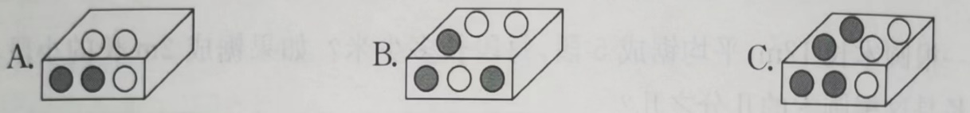

4.下图中的三个图形的面积相比 ( )。

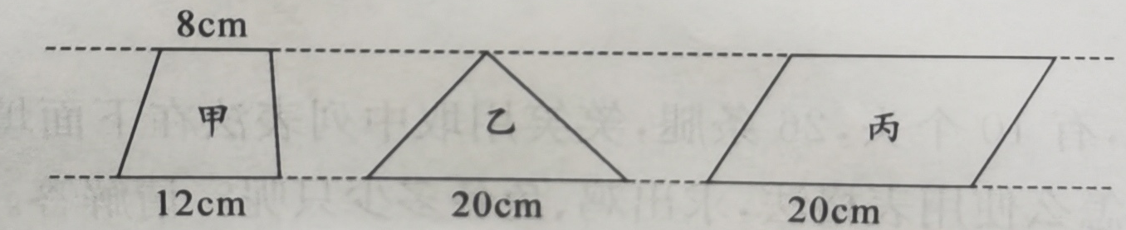

A.甲最大 B.丙最大 C.同样大

5.a是21 的因数,a+2的值有( )个。

A.2 B.3 C.4

6.一块木板长12m,要把它平均锯成6段。每锯完一段木板需要的时间是0.8分钟,完成任务一共需要花( )分钟。

A.4 B.4.8 C.5.6

7.一个三角形与一个平行四边形面积相等,高也相等,已知三角形的底是20厘米，那么平行四边形的底是( )。

A.20厘米 B.10厘米 C.40厘米

8.一堆钢管最上层6根,最下层14根,相邻两层均相差1根,这堆钢管共有( )根。A.80 B.90 C.180

四、作下面图形中已知底边的高。（3分）

底

底

底

五、计算下面各图形中阴影部分的面积。（单位：厘米）（6分）

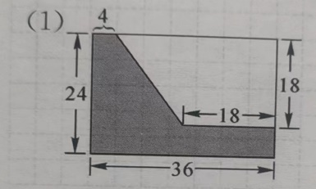

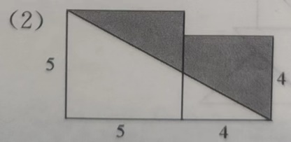

六、解决问题。（16分）

1、奇思和妙想比赛折千纸鹤，奇思6分钟折了5个千纸鹤，妙想9分钟折了7个千纸鹤，谁折的更快？

2、女生有36人，男生有48人，男、女生分别排成两个方队，要使男生方队每排的人数与女生方队每排的人数相同，每排最多有多少人？这时男、生女生方队各有多少排？

3、停车场停放有三轮车和摩托车共30辆，两种车共有71个车轮，三轮车和摩托车各有多少辆？

4、张叔叔要装修自己的工作室，工作室一面墙的平面图如下图，如果每平方米需要涂料2.5千克粉刷，这面墙至少要用多少千克涂料？

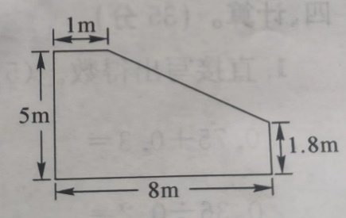

5、笑笑有一张长72厘米，宽54厘米的长方形彩纸，如果要将其剪成同样大小的正方形，且没有剩余剪出的正方形边长最大是多少厘米？一共可以剪几个？（4分）